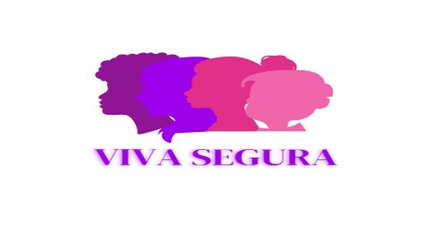

**Carta de Intención para la Colaboración en el Proyecto Viva Segura**

**[Nombre de la ONG/Alcaldía/Secretaría de la Mujer]**

**[Dirección]**

**[Fecha]**

**Viva Segura**

Seguridad y Dignidad para Todas

Popayán, Cauca

Estimado/a [Nombre del Representante],

En **[Nombre de la ONG/Alcaldía/Secretaría de la Mujer**] , estamos comprometidos con la causa de la protección y empoderamiento de las mujeres en nuestra comunidad. Es por ello que nos complace expresar nuestra intención de colaborar con **Viva Segura**, un innovador proyecto tecnológico dedicado a la prevención y gestión de la violencia contra la mujer.

**Objetivo de la Colaboración**

La colaboración se centrará en la fase intermedia del proyecto, que incluye el desarrollo e integración de funcionalidades avanzadas en la plataforma Viva Segura. Nuestro objetivo es:

**- Implementación de Análisis de Datos Avanzado:** Desarrollar e integrar capacidades analíticas que permitan identificar patrones y tendencias en los datos de denuncias de violencia. Esto incluirá el uso de algoritmos avanzados para ofrecer análisis predictivo y evaluación continua.

**- Desarrollo de un Sistema Integral de Seguimiento de Casos:** Crear un sistema robusto para el registro y seguimiento en tiempo real de los casos de violencia, facilitando intervenciones rápidas y eficaces.

**- Optimización de la Interfaz de Usuario:** Mejorar la experiencia del usuario mediante opciones avanzadas de filtrado y personalización de visualizaciones, garantizando accesibilidad y funcionalidad óptima.

Compromisos Preliminares

**[Nombre de la ONG/Alcaldía/Secretaría de la Mujer]:**

**- Provisión de Datos y Experiencia Especializada:** Facilitar acceso a datos relevantes, estudios de caso y conocimientos especializados sobre violencia de género para informar el desarrollo de algoritmos de análisis y seguimiento.

- **Difusión Estratégica y Sensibilización Comunitaria:** Promover activamente la plataforma dentro de nuestras redes, asegurando una adopción amplia y efectiva entre usuarios y organizaciones comunitarias.

**- Apoyo Integral a las Víctimas:** Proporcionar servicios de apoyo psicosocial y legal, y colaborar en la integración de estos recursos en la plataforma para una asistencia completa.

**Viva Segura:**

- **Desarrollo Tecnológico Avanzado:** Implementar tecnologías de vanguardia para el análisis de datos y seguimiento de casos, garantizando la seguridad, integridad y confidencialidad de los datos.

**- Soporte Técnico y Capacitación Especializada:** Brindar soporte técnico continuo y formación detallada para los usuarios finales, asegurando el uso efectivo y eficiente de la plataforma.

- **Evaluación y Mejora Continua:** Aplicar un enfoque de mejora continua basado en retroalimentación detallada y análisis de datos, ajustando la plataforma para maximizar su impacto y efectividad.

**Formalización del Acuerdo**

Esta carta de intención refleja nuestra disposición a colaborar en el desarrollo de una solución tecnológica integral y efectiva. Aunque no es un contrato vinculante, establece nuestra intención de formalizar un acuerdo detallado que defina claramente los términos y responsabilidades.

**Próximos Pasos**

Estamos ansiosos por coordinar una reunión para discutir los detalles de esta colaboración, definir el cronograma y los recursos necesarios, y asegurar una implementación exitosa de la plataforma. Juntos, podemos avanzar hacia un entorno más seguro y de apoyo para las mujeres en nuestra comunidad.

Agradecemos de antemano su consideración y esperamos su respuesta para avanzar en esta importante iniciativa.

Atentamente,

**[Nombre del Representante de la ONG/Alcaldía/Secretaría de la Mujer]**

**[Título]**

**[Firma]**

**[Correo Electrónico]**

**[Teléfono]**

**[Nombre de la ONG/Alcaldía/Secretaría de la Mujer]**